Broodje Sloppy Sabrina
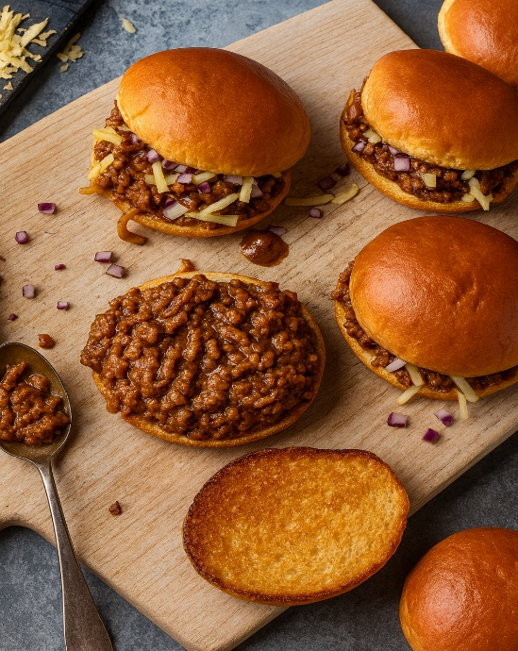

Ingrediënten (voor 4 tot 6 broodjes)
- Plantaardige olie 1 grote ui, in halve ringen
- 500 g rundergehakt 1 el kerriepoeder
- 1 tl knoflookpoeder 1 tl-cayennepeper
- 2 el vleesjuspoeder 1 el bloem
- Peper en zout 100 g cheddar of Goudse kaas, geraspt1 kleine rode ui, fijngesnipperd
Bereiding:
- Verhit een scheutje plantaardige olie in een grote koekenpan op middelhoog vuur en bak de ui zacht en goudbruin.
- Voeg het rundergehakt toe en rul meteen zo klein mogelijk. Voeg als het gehakt nog rauw is het kerriepoeder, het knoflookgranulaat en de cayennepeper toe en roer goed door.
- Roer het vleesjuspoeder en de bloem erdoor en schenk dan voldoende kokend water erbij om het vlees te bedekken.
- Laat al roerend een paar minuten garen, tot de saus is ingedikt en het gehakt gaar is. Controleer de hoeveelheid vocht en pas indien nodig de smaken aan.
- Snijd de broodjes open en rooster ze een paar minuten in een grillpan met antiaanbaklaag op hoog vuur, onder een hete grill of in een broodrooster.
- Verdeel het gehaktmengsel over de broodjes, bestrooi met de cheddar en de gesnipperde ui en serveer.

